# 键盘以及A/D、D/A

## 键盘的应用

分类：编码键盘和非编码键盘。编码键盘是指键盘上闭合键的识别由专用的硬件编码器实现，并产生键编码号或键值，如计算机键盘；非编码键盘是靠软件编程来识别的键盘，如大部分单片机组成的系统。非编码键盘又分为独立键盘和行列式（矩阵式）键盘。

程序例程：独立按键的检测与消抖（学习视频）。

矩阵键盘：矩阵键盘的接法如图1-1所示。

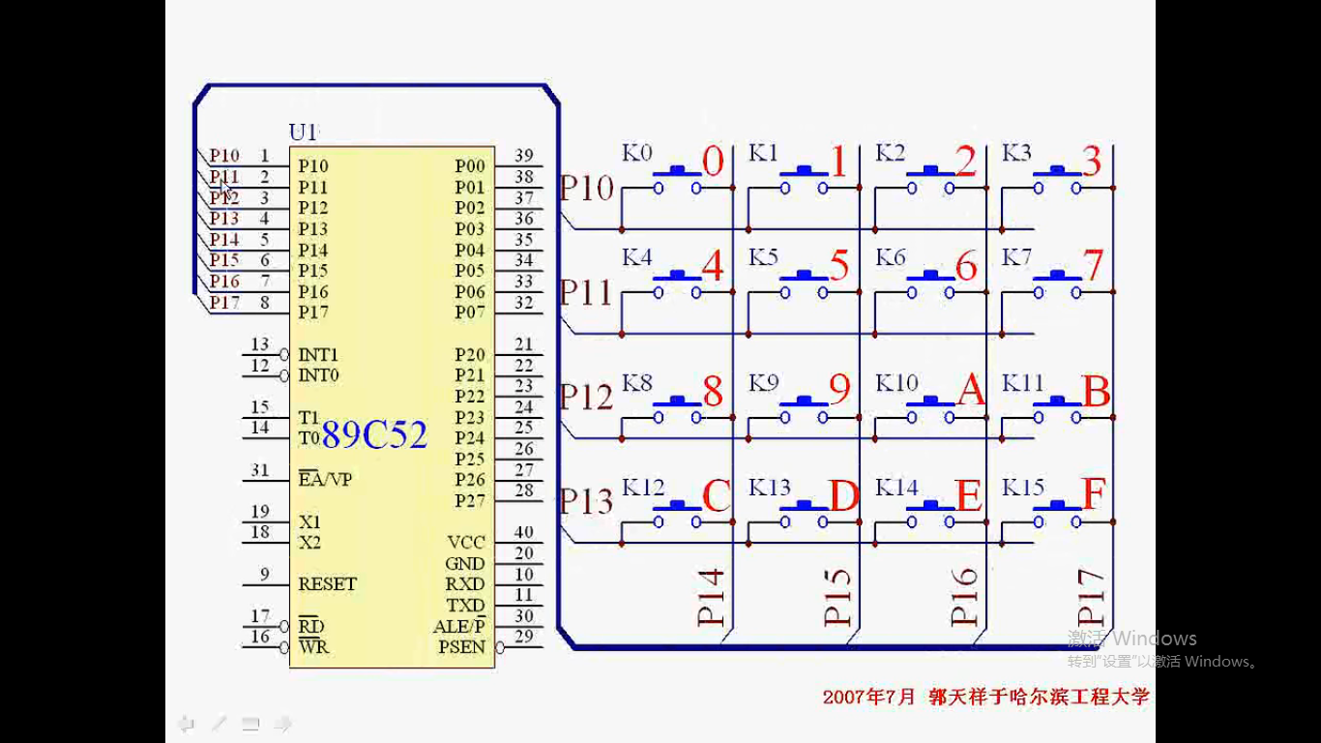

图 1-1

检测原理图如图1-2所示。

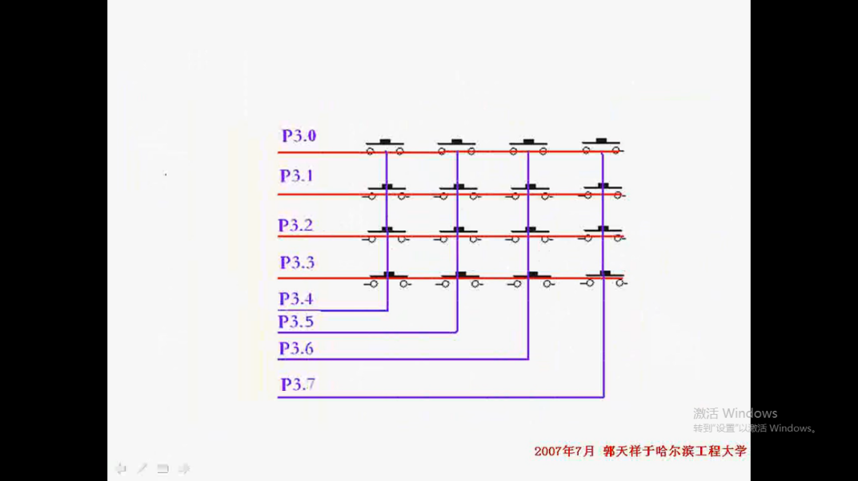

图 1-2

先赋值P3.0-P3.3然后检测P3.4-P3.7（通过按位与运算），操作过程如图1-3、1-4所示。

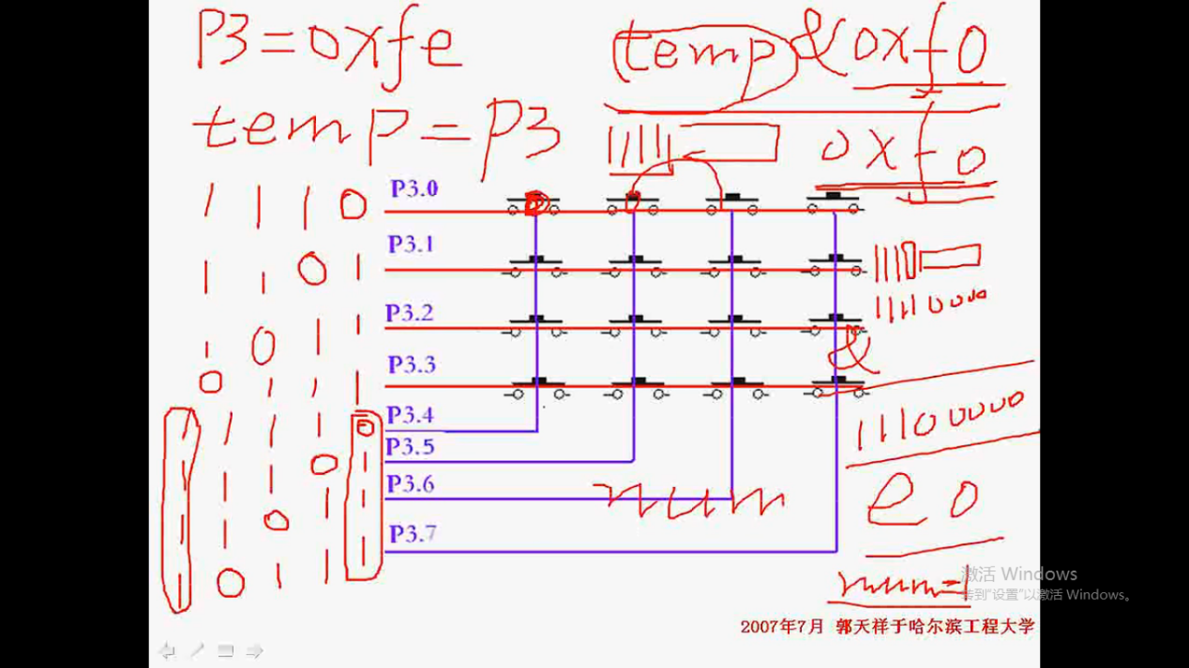

图 1-3

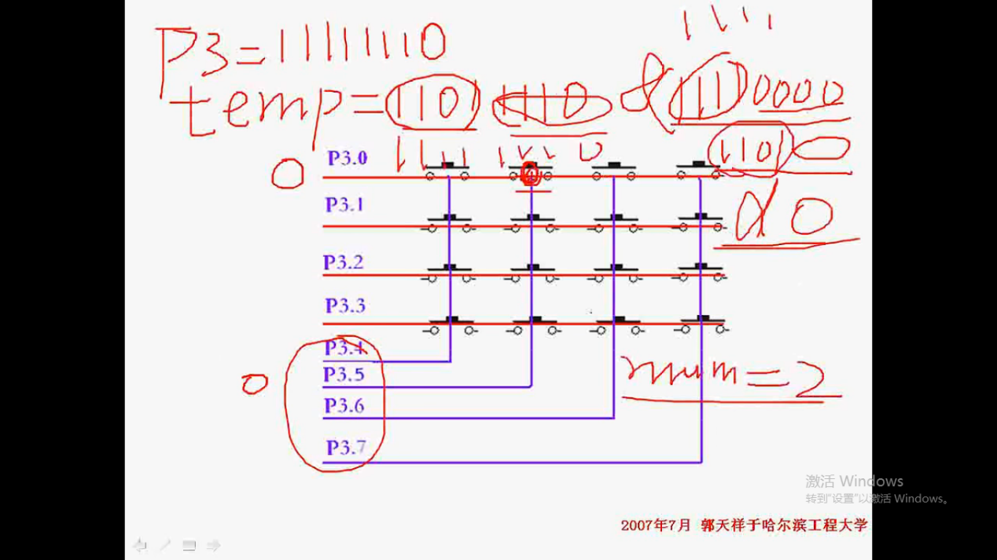

图 1-4

P3=0xfe;temp=P3;//首先对P3进行赋值操作，随后读取P3口状态，（此时已经进行按位与操作）。

单片机的核心部分是定时器和中断。

声明函数时需要给变量声明类型，目的是为其分配特定的存储空间。

## D/A&A/D转换器及其与单片机接口

单片机是数字芯片，内部只有1或0两种数字信息。

D/A转换器的主要性能指标：分辨率指输入数字量的最低有效位（LSB）发生变化时，所对应的输出模拟量（电压或电流）的变化量，它反映了输出模拟量的最小变化值。分辨率与输入数字量的位数有确定的关系，可以表示成FS/2^n。FS表示满量程输入值，n为二进制位数。对于5V的满量程，采用8位的DAC时，分辨率为5V/256=19.5mv，位数越多分辨率就越高；线性度（非线性误差）是实际转换特性曲线与理想特性直线之间的最大偏差乘以相对于满量程的百分数表示，如正负1%是指实际输出值与理论值之差在满刻度的正负1%以内；绝对精度

（简称精度）是指在整个刻度范围内，任一输入数码所对应的模拟量实际输出值与理论值之间的最大误差。绝对精度是由DAC的增益误差（当输入数码为全1时，实际输出值与理想输出值之差）、零点误差（数码输入为全0时，DAC的非零输出值）、非线性误差和噪声等引起的；绝对精度（即最大误差）应小于1个LSB；相对精度与绝对精度表示同一含义，用最大误差相对于满刻度的百分比表示。

以电流形式输出的D/A当需要转换为电压输出时，可以外接运算放大器。

DAC0832内部结构及引脚图如图2-1所示。

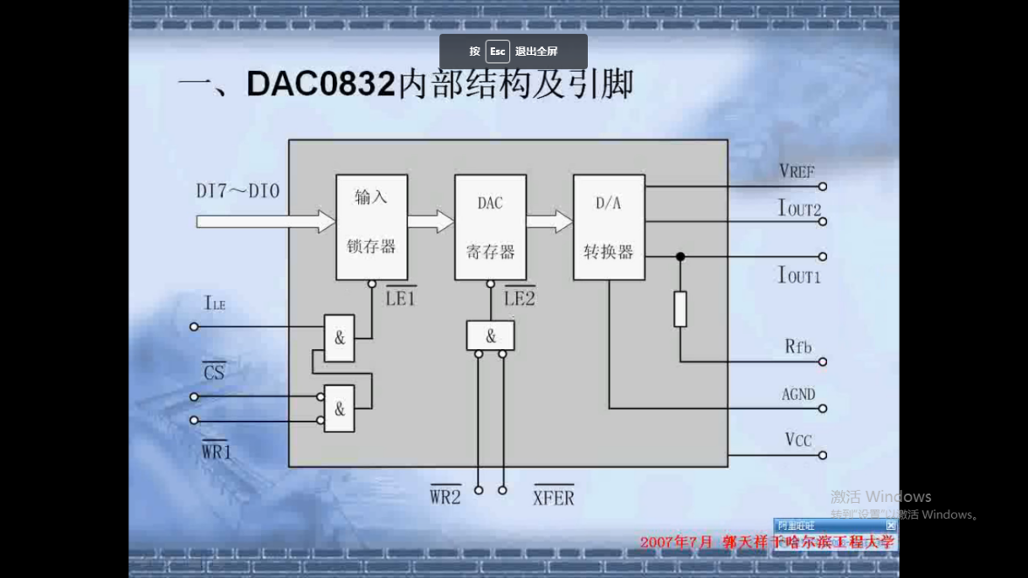

图 2-1

引脚的含义图如图2-2所示。

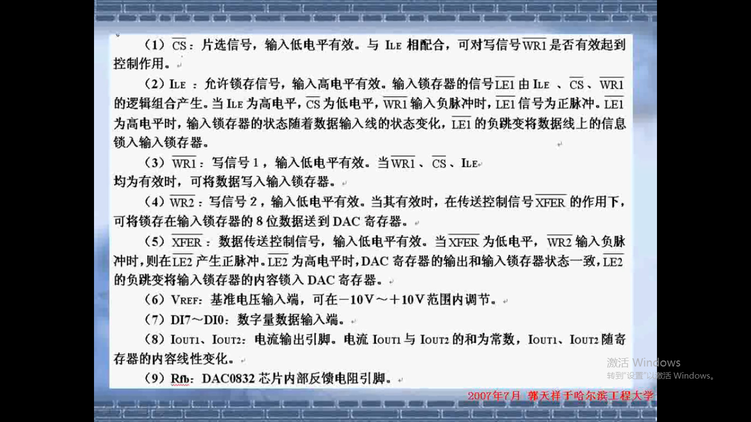

图 2-2

DAC0832与80C51单片机的接口 1、单缓冲工作方式2、双缓冲工作方式3、直通工作方式。

A/D转换器及其与单片机接口。逐次逼近式ADC转换原理图如图2-3所示。

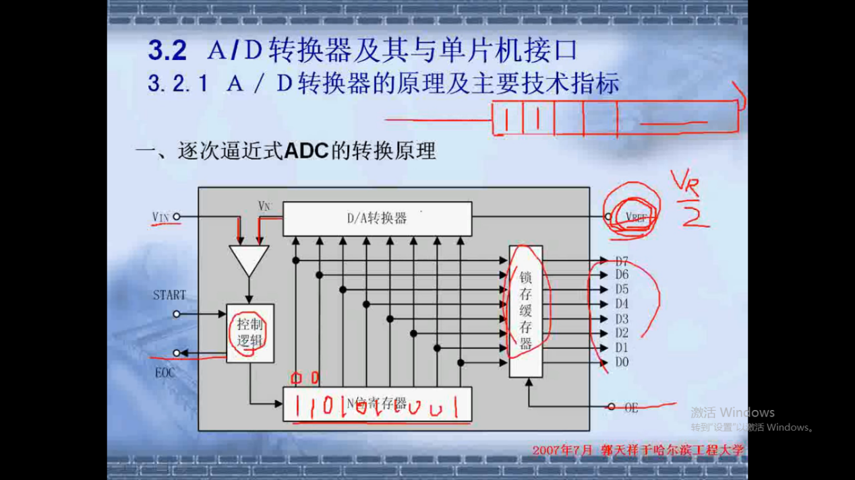

图 2-3

AD转换器的主要技术指标1、分辨率指使输出数字量变化一个相邻数码所需输入模拟电压的变化量。常用二进制的位数表示。例如12位ADC的分辨率就是12位，为满刻度FS的1/2^12。一个10V满刻度到的12位ADC能分辨输入电压变化最小值是10*1/2^12=2.4mV；量化指ADC把模拟量变为数字量，用数字量近似表示模拟量这个过程。量化误差是ADC的有限位数对模拟量进行量化而引起的误差。一个分辨率有限的ADC的阶梯状转换特性曲线与具有无线分辨率的ADC转换特性曲线（直线）之间的最大偏差即是量化误差；偏移误差是指输入信号为零时，输出信号不为零的值，所以有时又称为零值误差；满刻度误差 又称为增益误差，指满刻度输出数码所对应的实际输入电压与理想输入电压之差；线性度、绝对精度、转换速率。由于上述限制D/A转换速率远大于A/D转换速率。

## 总结

本周主要学习键盘应用以及A/D、D/A的转换原理，重点对键盘的检测实现编程并取得预期效果。接下来我将继续学习单片机的串口知识。